ПРИГЛАШЕНИЕ
к участию в процедуре закупки: «Оказание услуг (выполнение работ) по изготовлению (печати) ежедневников на 2022 год и поставкой для ОАО «Сбер Банк»

Наименование и вид процедуры закупки | Процедура оформления конкурентного листа
Код подвида товаров в соответствии с Классификатором продукции | 18.12.19.800
Наименование подвида товаров (работ, услуг) в соответствии с Классификатором продукции | Материалы печатные прочие
Наименование и место нахождения Заказчика: | ОАО «Сбер Банк», 220005, г. Минск, бульвар имени Мулявина, 6
Предмет закупки: | Оказание услуг (выполнение работ) по изготовлению (печати) ежедневников на 2022 год и поставкой для ОАО «Сбер Банк» (Приложение 1 к Приглашению – Техническое задание на 1л.)
Ориентировочный объем закупки | Тираж – 1000 штук
Ориентировочная стоимость предмета закупки | 17 000,00 BYN  Ориентировочная стоимость закупки является предельной максимальной и может быть снижена участником.
Наличие финансового источника: | Собственные средства Банка
Требование к участникам: | К участию в процедуре закупке допускаются юридические и физические лица, индивидуальные предприниматели – резиденты и нерезиденты Республики Беларусь.  К участию в процедуре закупке не допускаются:  - юридическое лицо, находящееся в процессе ликвидации, реорганизации (за исключением юридического лица, к которому присоединяется другое юридическое лицо), индивидуальный предприниматель, находящийся в процессе прекращения деятельности;  - юридическое лицо или индивидуальный предприниматель, в отношении которого возбуждено производство по делу об экономической несостоятельности (банкротстве). Данное требование не распространяется на юридическое лицо, индивидуального предпринимателя, находящихся в процедуре экономической несостоятельности (банкротства), применяемой в целях восстановления платежеспособности (санации);  - юридическое лицо при наличии неснятой или непогашенной судимости у руководителя данного юридического лица (лица, уполномоченного на заключение договора на приобретение Банком предмета закупки), а равно при наличии в отношении их возбужденного уголовного дела;  - физическое лицо, в том числе индивидуальный предприниматель, при наличии у них неснятой или непогашенной судимости и (или) возбужденного уголовного дела;  - юридическое или физическое лицо, в том числе индивидуальный предприниматель, представивший недостоверную информацию о себе;  - юридические лица, имеющие задолженность по налогам, сборам (пошлинам), пеням в республиканский и местные бюджеты, бюджеты государственных внебюджетных фондов продолжительностью свыше 60 календарных дней.
Дополнительные квалификационные  требования к участникам/перечень документов и сведений, представляемых участником | Требования к квалификационным возможностям Участника:  • период работы в сфере изготовления ежедневников – не менее 3 лет (подтверждается перечнем заключенных договоров с организациями с подписью руководителя и печатью);  • предоставление не менее трех положительных отзывов от получателей предмета закупки о качестве за 2019-2021 гг. (подтверждается Участником копиями писем в его адрес);  • наличие портфолио произведенных товаров и выполненных работ по данному виду деятельности (подтверждается Участником списком произведенных товаров или выполненных работ с фото или ссылкой в интернете на выполненные работы).
Предполагаемые сроки оказания услуг и доставка (по адресу город Минск, бульвар имени Мулявина, 6) | Поставка осуществляется единовременно не позднее 15.11.2021
Критерии и способ оценки участников процедуры закупки: | Победителем признается участник, предложивший наименьшую цену предмета закупки при условии выполнения всех требований технического задания и при условии его соответствия квалификационным требованиям Заказчика.  Цена предмета закупки должна быть сформирована с учетом всех затрат, расходных материалов, а также учитывать налоги, сборы и другие обязательные платежи и стоимость доставки по адресу город Минск, бульвар имени Мулявина, 6.  Указанные в предложение цены являются окончательными.  Изменение стоимости предмета закупки, указанной в предложении, возможно только при проведении переговоров по снижению цены.  При наличии нескольких ценовых предложений с одной минимально низкой ценой дополнительно будут учитываться следующий критерий: срок поставки (наилучшее условие — наименьшее количество дней поставки).
Обязательные условия к предоставлению коммерческого предложения: | Участник представляет коммерческое предложение по предмету закупки с указанием стоимости в белорусских рублях с учетом НДС исходя из объема, указанного в Приложения №1 к Приглашению.  Не допускается предоставление коммерческого предложения с указанием диапазонов стоимости.  Если в коммерческом предложении участника указаны не все позиции, то такое предложение отклоняется как несоответствующее требованиям документов процедуры закупки.
Требования Заказчика к оформлению коммерческого предложения | Коммерческое предложение должно быть представлено на фирменном бланке участника и содержать:  - полное наименование участника - для юридического лица;  - сфера деятельности участника;  - УНП и т.п. сведения участника;  - юридический адрес участника, его почтовый адрес (в случае если он не совпадает с юридическим адресом);  - должность, фамилию, имя, отчество (если таковое имеется) руководителя (либо уполномоченного на подписание коммерческого предложения (договора) лица), с приложением в случае необходимости документа, подтверждающего данные полномочия;  - фамилию, имя и отчество (если таковое имеется) контактного лица (при наличии);  - адрес электронной почты (при наличии);  - номер телефона участника;  - общую стоимость предмета закупки в белорусских рублях с НДС;  - сроки и условия оказания услуг;  - условия оплаты.  Коммерческое предложение, сопутствующая корреспонденция и документация должны быть представлены участником на русском (белорусском) языке.  В коммерческом предложении не должно быть никаких вставок между строк, подтирок или приписок, за исключением необходимых исправлений ошибок, сделанных участником; исправления должны быть подписаны лицом, подписывающим коммерческое предложение;  Коммерческое предложение должно:  - иметь нумерацию страниц;  - быть подписано руководителем (уполномоченным должностным лицом);  - заверено печатью (при наличии).  Приложения к коммерческому предложению:  - учредительные документы;  - свидетельство о государственной регистрации;  - согласие руководителя на предоставление сведений из информационных ресурсов Министерства внутренних дел Республики Беларусь и Национального банка Республики Беларусь по установленной форме (Приложение 2 к Приглашению);  - проект договора;  - документы, указанные в пункте квалификационные требования к участникам/перечень документов и сведений, представляемых участником.  Участники-нерезиденты Республики Беларусь представляют документы, аналогичные вышеуказанным в соответствии с законодательством стран.
Требования по условиям оплаты | Оплата по факту поставки товара в течение 7 банковских дней.
Наименование валюты предоставления коммерческих предложений: | Белорусские рубли (BYN)
Обязательные условия договора | Срок и условия выполнения работ (оказания услуг), порядок оплаты в соответствии с требованиями настоящих документов, меры ответственности за неисполнение договора, антикорупционная оговорка (Приложение №3 к Приглашению).  Срок заключения договора со дня принятия решения о выборе контрагента в течение 20 дней, либо предоставить письменное заявление об отказе.
Способ предоставления коммерческих предложений | электронный адрес:  Tenders@bps-sberbank.by с пометкой «Коммерческое предложение к участию в процедуре закупки: «Оказание услуг по изготовлению ежедневников на 2022 год для ОАО «Сбер Банк»
Валюта заключения договора | Белорусские рубли (BYN)
Контактные лицо по проведению процедуры закупки | Аксёнова Светлана Михайловна  тел. +375 17 359 97 22
Контактное лицо по предмету закупки | Кравченя Виктория Сергеевна  тел. +375 17 3599685
Срок предоставления | до 23.59 01 октября 2021 г.
Коммерческие предложения, поступившее в Банк после истечения окончательного срока его представления, к рассмотрению не принимаются.
Заказчик вправе отменить процедуру закупки до заключения договора с победителем и не несет за это ответственность перед участниками процедуры закупки.

Приложение № 1 к Приглашению

ТЕХНИЧЕСКОЕ ЗАДАНИЕ
Ежедневник

Параметры обложки:
- Размер: А5 (150х24мм+-2мм).
- Тип обложки: легкая, гибкая обложка из эко-кожи, цвет - бирюзовый,
Pantone 2398 C
- Угол обложки: скругленный.
- Тиснение: блинтовое бесцветное, логотип, по примеру заказчика (макет от подрядчика).
- Резинка: узкая, белая.
- Лессе: узкое, белое.
- Крепление в бумажной продукции: полускрытая белая пружинка (кольца).
- Строчка: по периметру обложки, белая

Параметры блока:
- Верстка от подрядчика
- Блок логотип 4+4 с 1-й стороны
- Наличие информации на форзаце и нарзаце – нет.
- Наличие индивидуального информационного блока - нет
- Бумага блока: недатированный, эко-бумага, тонированная, кремовая, плотность 70г/м2
- Форзац: нет
- Количество страниц: 240 стр.
- Угол блока: без скругления
- Календарь: на 2022 и 2023 год

Пример ежедневника:

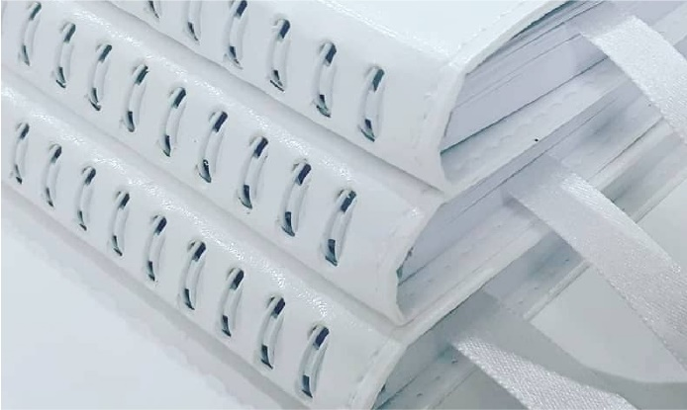

Пример Блока:

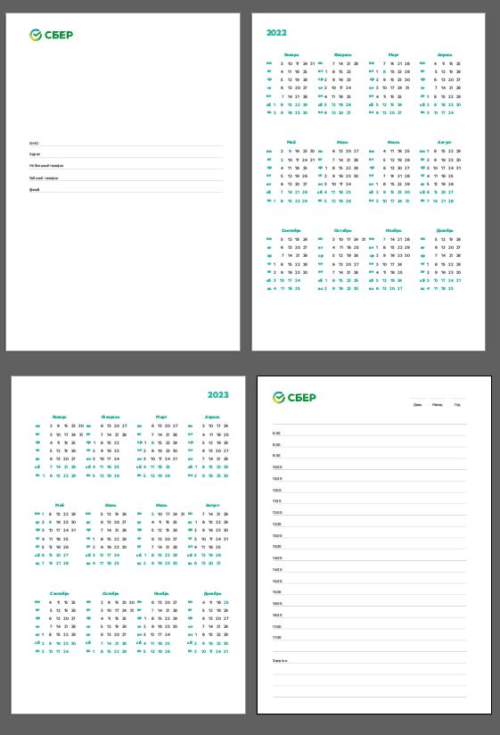

Тираж: 1000 шт.
Доставка: за счет исполнителя.
Срок выполнения работ, оказания услуг: не позднее 15.11.2021

Приложение № 2 к Приглашению

СОГЛАСИЕ НА ПРЕДОСТАВЛЕНИЕ СВЕДЕНИЙ

Я, _______________________________________________________________,
(ФИО)
дата рождения_____________, идентификационный (личный) номер документа, удостоверяющего личность¹, ______________________________, выражаю согласие на предоставление сведений обо мне из информационных ресурсов, находящихся в ведении Министерства внутренних дел Республики Беларусь и Национального банка Республики Беларусь.

___.___.2021__ г. ___________ _______________________ __
(подпись) (фамилия и инициалы)

¹ Указывается идентификационный номер документа удостоверяющего личность (идентификационный номер паспорта гражданина Республики Беларусь либо вида на жительство в Республике Беларусь либо номер удостоверение беженца)

Приложение №3 к Приглашению

Антикоррупционная оговорка

При заключении, исполнении, изменении и расторжении Договора Стороны принимают на себя следующие обязательства:
Стороны по Договору не предлагают, не обещают, не требуют, не разрешают предоставление, не предоставляют каких-либо денег, ценных бумаг, иного имущества, не оказывают услуги имущественного характера, не выполняют работы, не предоставляют какие-либо имущественные права, прямо или косвенно, лично или через посредников любым лицам для оказания влияния на действия (бездействие) и/или решения этих и/или других лиц с целью получения каких-либо выгод (преимуществ) или для достижения иных целей.
Стороны по Договору не осуществляют действия (бездействие), квалифицируемые применимым законодательством как дача/получение взятки, коммерческий подкуп, посредничество во взяточничестве/коммерческом подкупе, злоупотребление полномочиями, незаконное вознаграждение от имени юридического лица, а также иные действия (бездействие), нарушающие требования применимого законодательства и применимых норм международного права в области противодействия коррупции.
Стороны уведомляют друг друга о ставших известными им обстоятельствах, которые являются или могут явиться основанием для возникновения конфликта интересов; воздерживаются от совершения действий (бездействия), влекущих за собой возникновение или создающих угрозу возникновения конфликта интересов; оказывают иное содействие друг другу в целях выявления, предупреждения и предотвращения коррупционных правонарушений и конфликтов интересов в рамках и в связи с отношениями Сторон по Договору.
В случае появления у Стороны сведений о фактическом или возможном нарушении другой Стороной по Договору вышеуказанных пунктов Договора, такая Сторона обязуется незамедлительно письменно уведомить другую Сторону об этом. Такое уведомление должно содержать указание на реквизиты Договора, описание фактических обстоятельств, связанных с нарушением коррупционной направленности, которые послужили основанием для направления уведомления. К уведомлению должны быть приложены подтверждающие документы и/или материалы.
Сторона, получившая уведомление, обеспечивает его конфиденциальное рассмотрение, а также направляет другой Стороне мотивированный ответ в течение 30 (тридцати) календарных дней с даты получения уведомления. В случае несогласия Стороны, получившей уведомление, c предоставленными в уведомлении обстоятельствами, связанными с нарушением коррупционной направленности, которые послужили основанием для направления уведомления и/или подтверждающими документами и/или материалами, в своем ответе она должна привести возражения в отношении направленных сведений о нарушении коррупционной направленности.
В случаях получения Стороной от другой Стороны ответа, подтверждающего нарушение коррупционной направленности, или отсутствия в полученном Стороной ответе от другой Стороны возражений в отношении направленных сведений о нарушении коррупционной направленности, Сторона вправе расторгнуть Договор в одностороннем внесудебном порядке, направив письменное уведомление о расторжении.
Договор считается расторгнутым по истечении 10 (десяти) календарных дней с даты получения другой Стороной соответствующего письменного уведомления о расторжении Договора. Сторона, по инициативе которой был расторгнут Договор, в соответствии с положениями настоящего пункта, вправе требовать возмещения реального ущерба, возникшего в результате такого расторжения Договора.

При необходимости термин «Договор» по тексту раздела заменяется на другой термин, соответствующий наименованию и содержанию документа, в котором находится раздел (например, контракт, соглашение).

